**JAVA Web开发 windows系统环境配置搭建**

**小组成员：**连莹莹、罗帮玲、朱妍妍、夏馨宇、雷文瑶

# 1.下载和安装

## 1.1下载安装JDK

（本项目采用的是JAVA 8版本，相对最新版本来说较为稳定）

注：JDK是 Java 语言的软件开发工具包。JDK是整个java开发的核心，它包含了JAVA的运行环境（JVM+Java系统类库）和JAVA工具。

（1）在Java官方网站下载Java SE 8：

<http://www.oracle.com/technetwork/java/javase/downloads/index.html>

选择JAVA SE 8u181->JDK DOWNLOAD

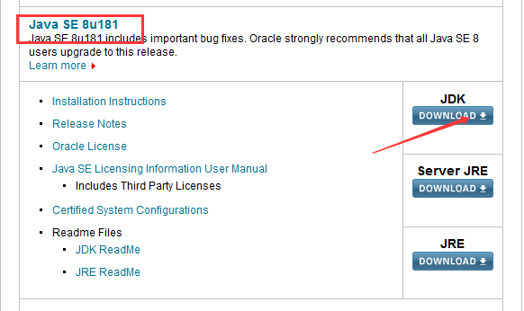

进入之后选择Acccept License Agreement，并选择对应系统点击下载文件。

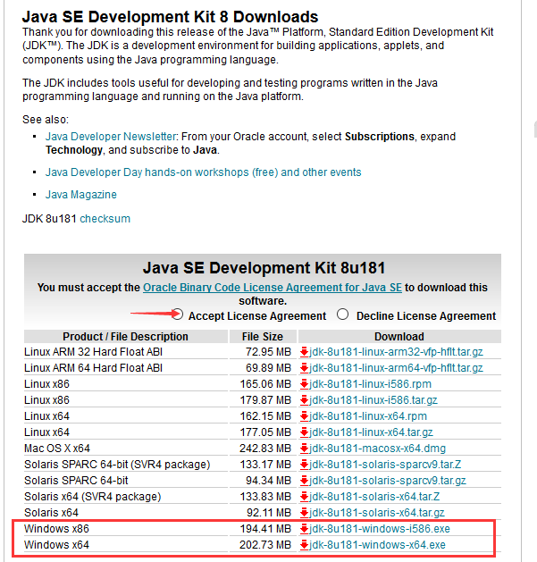

（2）安装JDK:

执行下载好的 JDK 安装包安装，依次选择下一步完成安装。

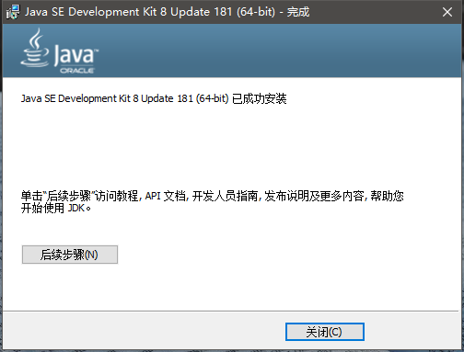

（3）环境变量设置：

安装好之后，依次按照以下顺序右键我的电脑--->属性--->高级系统设置--->高级--->环境变量

① 新建系统变量JAVA_HOME

 变量名：JAVA_HOME

 变量值：C:\Program Files\Java\jdk1.8.0_181

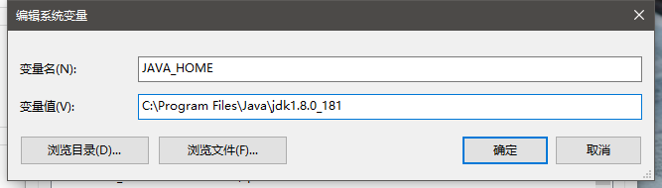

② 新建系统变量CLASSPATH

 变量名：CLASSPATH

 变量值：.;%JAVA_HOME%\lib\dt.jar;%JAVA_HOME%\lib\tools.jar(前面的点一定不能忘记)

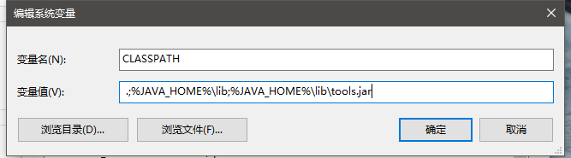

③ 修改系统变量path的值

在path的变量值前添加下面内容： %JAVA_HOME%\bin

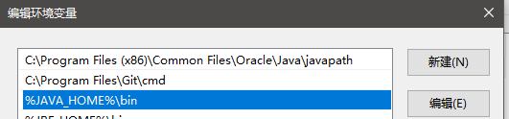

④ 验证jdk是否安装完成

“开始”-“运行”，输入cmd，进入DOS命令 中，输入javac,显示如下图代表配置成功

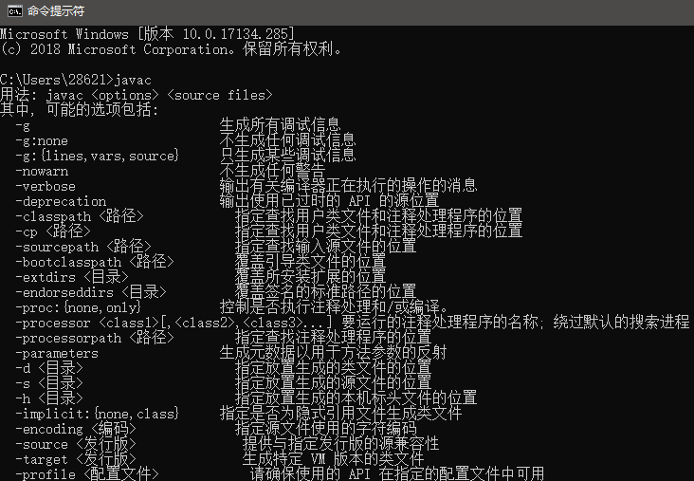

## 1.2 下载安装eclipse，官网下载（完全免费）

（1）进入官网<http://www.eclipse.org/downloads/eclipse-packages>

选择**Eclipse IDE for Java EE Developers**，根据自己电脑情况选择**32**位或者**64**位下载。

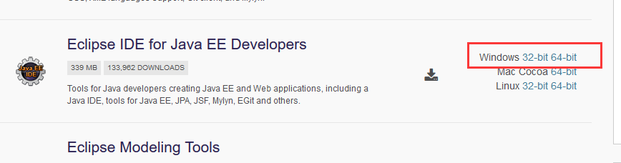

下载之后直接解压到相应位置，将eclipse文件放置好后，打开eclipse文件，选择**eclipse.exe**，点击右键--->发送到--->桌面快捷方式。

（2）运行eclipse，首次打开会选择一个目录作为eclipse的工作空间，然后就可以直接运行了。

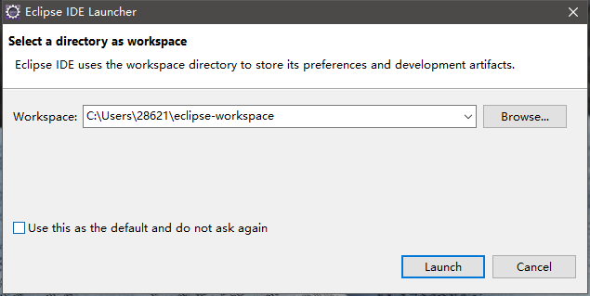

## 1.3 使用tomcat软件在本地搭建服务器

注：和JDK1.8版本相对应，推荐选择下载tomcat8.0

（1）有了Tomcat这个服务器，就相当于在本地的计算机有了一个网站，然后我们可以通过浏览器来访问这个网站。

tomcat软甲是Apache旗下的一个开源项目。软件下载链接：<http://tomcat.apache.org/>

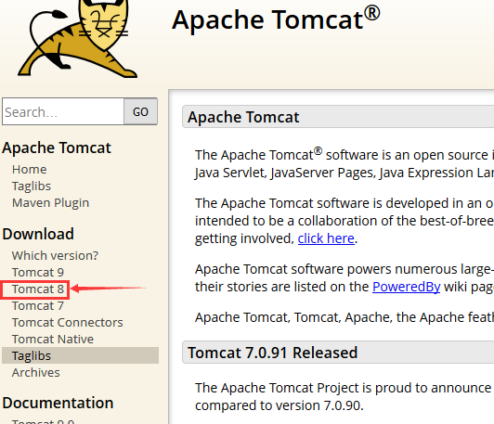

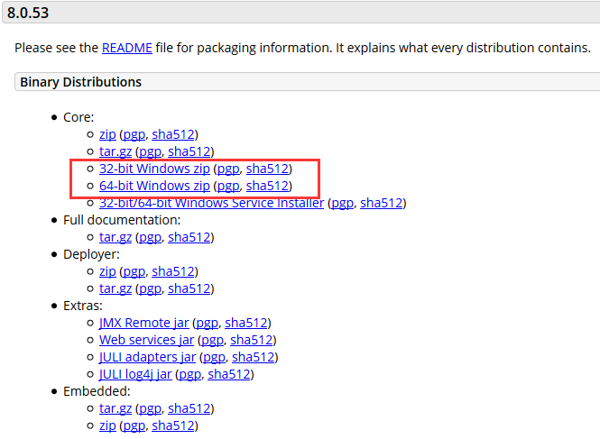

（2）下载之后，将压缩包解压：

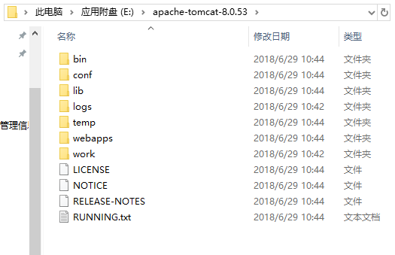

（3）注意目录名不能有中文和空格。目录介绍如下：

* bin：二进制执行文件。里面最常用的文件是**startup.bat**
* conf：配置目录。里面最核心的文件是**server.xml**。可以在里面改端口号等。默认端口号是8080，也就是说，此端口号不能被其他应用程序占用。
* lib：库文件。tomcat运行时需要的jar包所在的目录
* logs：日志
* temp：临时产生的文件，即缓存
* webapps：web的应用程序。web应用放置到此目录下浏览器可以直接访问
* work：编译以后的class文件。

（4）回到tomcat的bin目录中, 双击startup.bat：

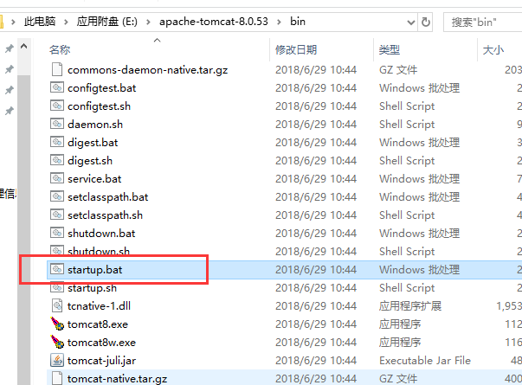

之后弹出如下界面：

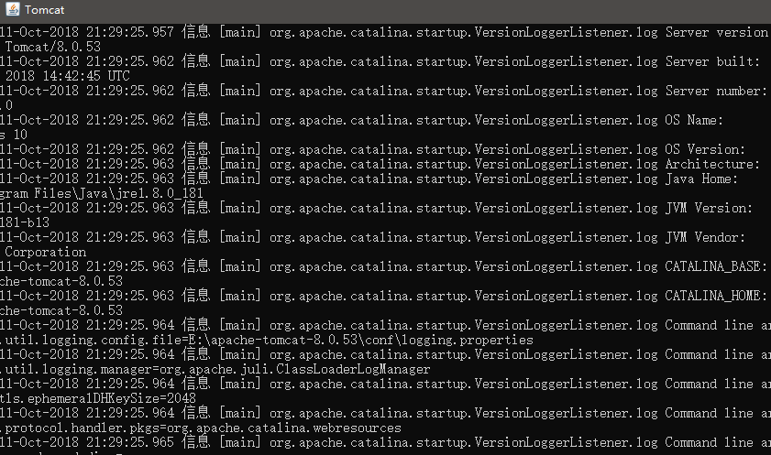

这个时候，本地的服务器就已经搭建起来了。**如果想关闭服务器**，可以直接关闭上面的窗口，或者在里面输入Ctrl+C禁止服务。

（5）在浏览器中输入http://localhost:8080/。如果弹出如下界面，进入本地服务器的首页，表示tomcat安装成功并且启动起来了：

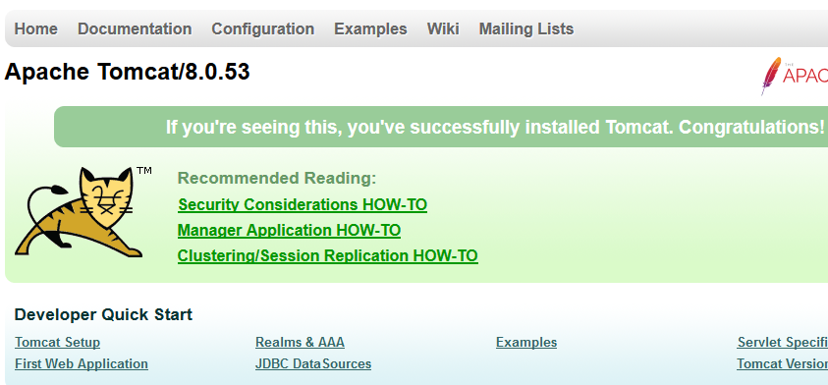

## 1.4 MySQL下载安装与Eclips配置JDBC

（1）MySQL下载安装（本项目采用的是5.5版本）

注：之前试过使用8.0版本，但由于8.0版本配置一直有问题，加之网上有关8.0版本的教程较少，所以最终一致决定采用5.5版本进行开发。  
下载官网地址：<https://dev.mysql.com/downloads/windows/installer/5.7.html>

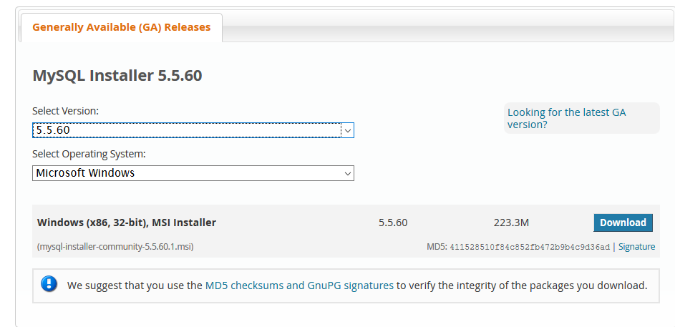

选择下载保存后运行安装，均默认下一步安装，输入mysql用户密码（如果电脑上有mysql的其他版本，需要卸载完成之后进行安装）

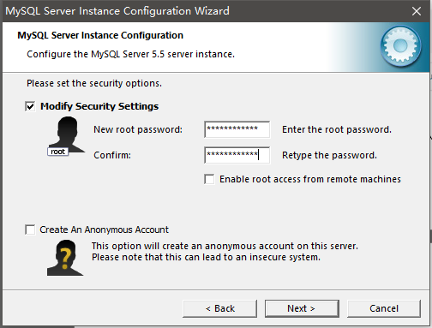

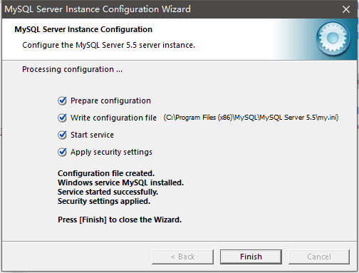

完成安装。

（2）下载JDBC驱动包

下载官网：<https://dev.mysql.com/downloads/connector/j/>

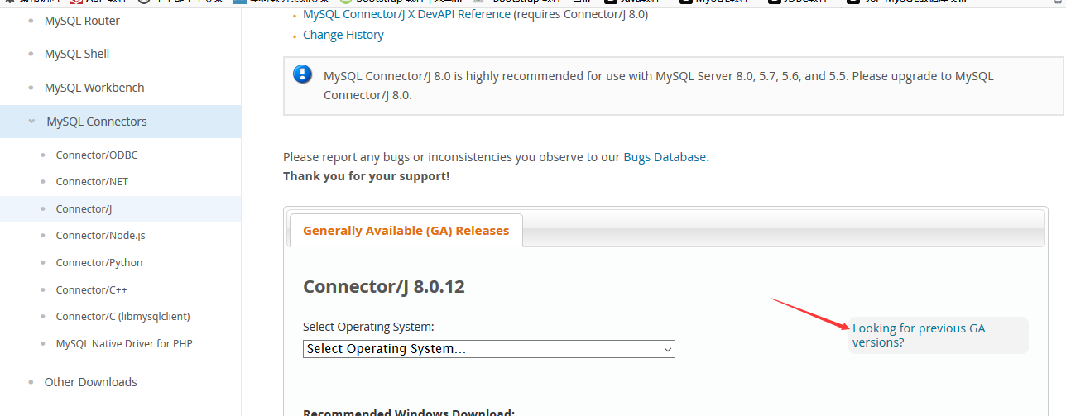

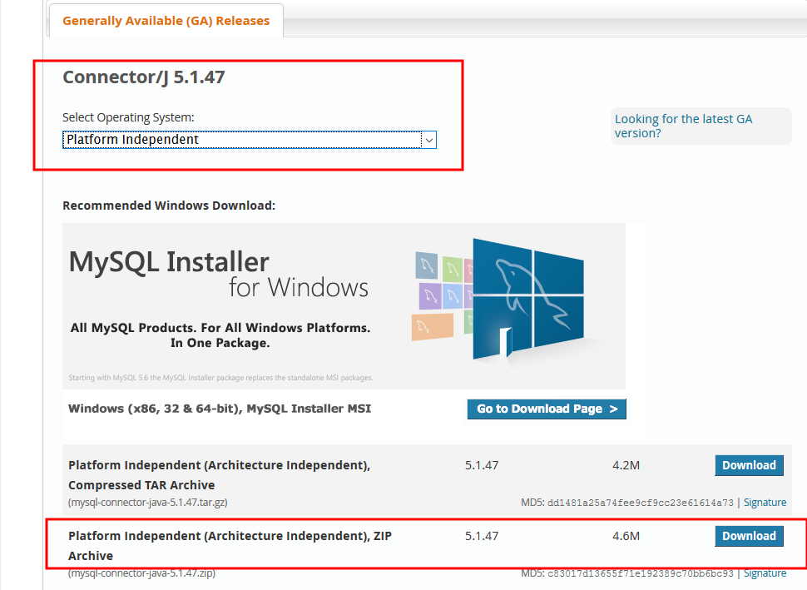

再新建项目之后将其导入到对应项目路径下以实现项目和mysql数据库进行连接。

（3）下载navicat对mysql进行可视化管理，方便对数据库进行操作。

官网下载地址：<https://navicatformysql.en.softonic.com/>

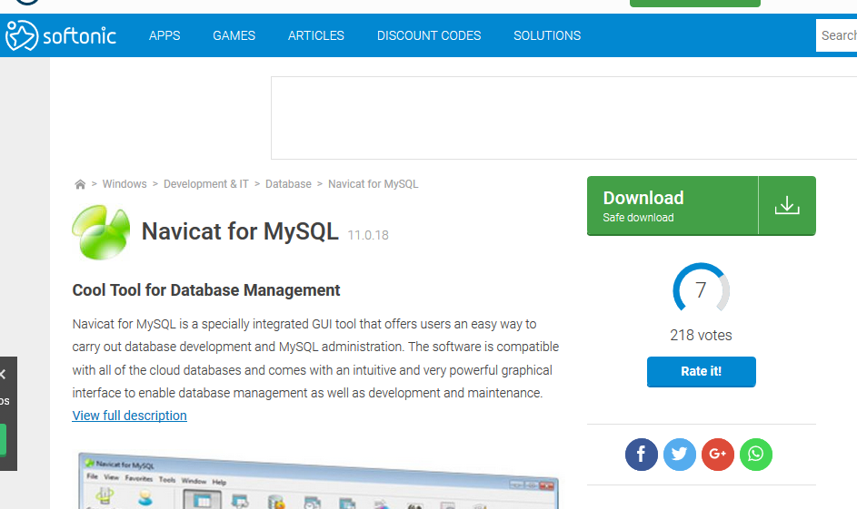

下载运行安装即可。

# 2.配置和开始使用

## 2.1web开发环境配置

依次选择Help->Install New Software在弹出的窗口中选择Add

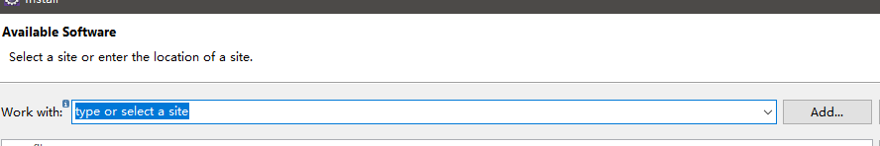

在弹出窗口的Location输入：2018-09 - http://download.eclipse.org/releases/2018-09

下拉找到Web,XML,Java EE and OSGi Enterprise Development

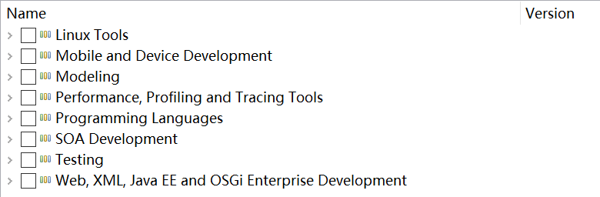

勾选你需要下载的工具，一般是：

Eclipse Java EE Developer Tools

Eclipse Java Web Developer Tools

Eclipse Web Developer Tools

Eclipse XML Editors and Tools

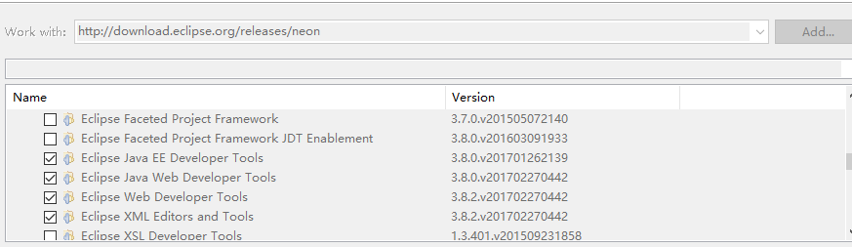

如果你不确定你的需要的话，就全部勾选下载吧。勾选之后选择next，下载完成后重新启动就可以开始新建web项目了。

补充：Web项目文件夹

* deployment descriptor：部署的描述。
* Web App Libraries：自己加的包可以放在里面。
* build：放入编译之后的文件。
* WebContent:放进写入的页面。

PS：projectname一般全小写字母，最好不要出现数字和大写字母。

## 2.2代码缩进设置

代码缩进便于阅读，但是不同的人习惯不一样，有的是Tab键有的是两个空格，Eclipse默认Tab键有4个空格。这个导致问题很多。据调查缩进2个空格的人工资更高。所以这里我们设置2个空格作为统一缩进的方法。如下图所示，依次点击Window - Preferences - Java - Code Style - Formatter - New，新建一个之后我们改变一下indent设置就行了，把原来的4改成2并勾选Use spaces to indent wrapped lines即可。

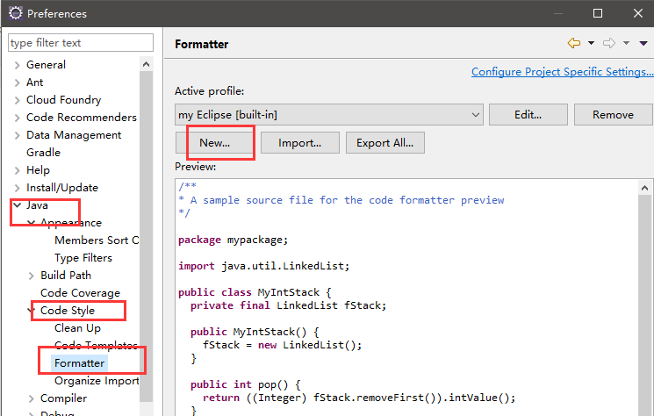

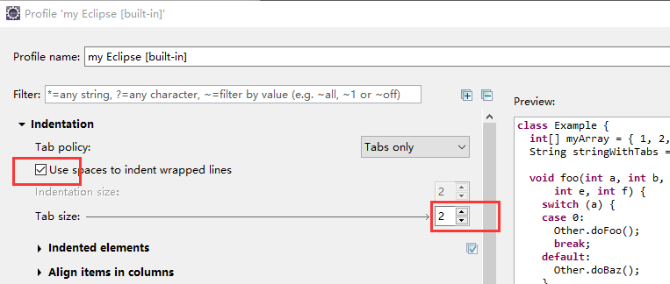

## 2.3代码自动提示设置

Eclipse代码的提示需要是打出英文句号“.”后才触发，这种情况对于写public private等关键词或者变量的时候非常麻烦，你必须自己写出完整的单词才行。这是非常影响效率的,所以可以设置一下。依次点击 Window - Preferences - Java - Editor - Content Assit，勾选 Enable Auto Acitivation，并将在 Auto Acitivation trigger for Java那里的框中的点改成.abcdefghijklmnopqrstuvwxyzABCDEFGHIJKLMNOPQRSTUVWXYZ(,这个，然后就有自动提示了。

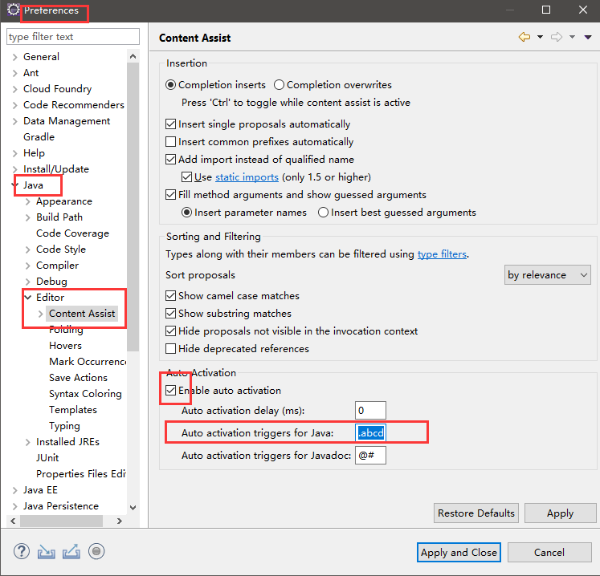

## 2.4 修改eclipse编码字符集

eclipse默认编码方式不支持中文，所以将eclipse的编码字符集改为UTF-8

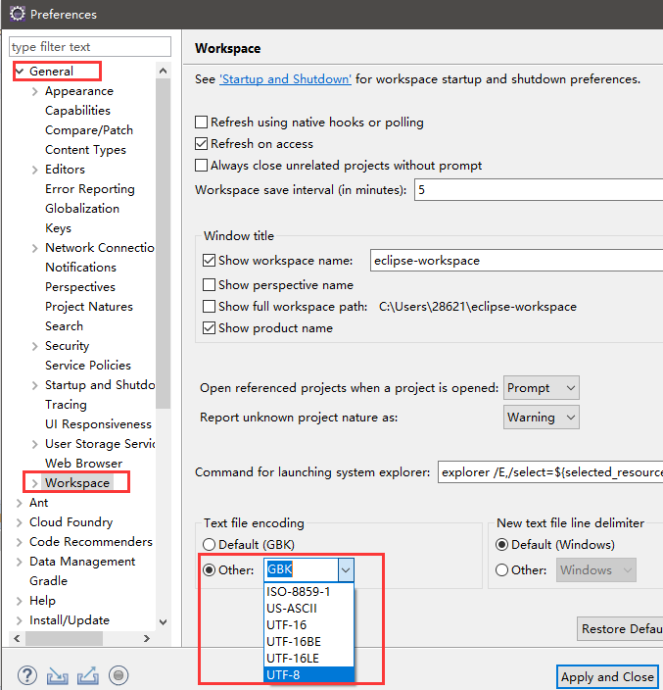

修改某文件类型的编码

有时候我们需要某种类型的文件,如:*.jsp、*.java等

导航栏window-->preferences—>Genera-->Content Types

右边找到要修改的文件的类型,我这边以*.jsp为例

在下面的Default encoding，输入框中输入UTF-8->Update->OK

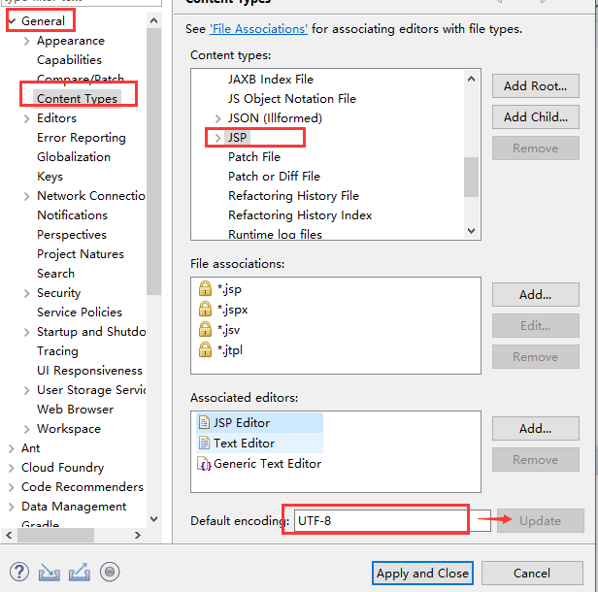

## 2.5将Tomcat和eclipse相关联

打开eclipse for Java EE ，选择菜单栏Windows-->preferences，弹出如下界面：

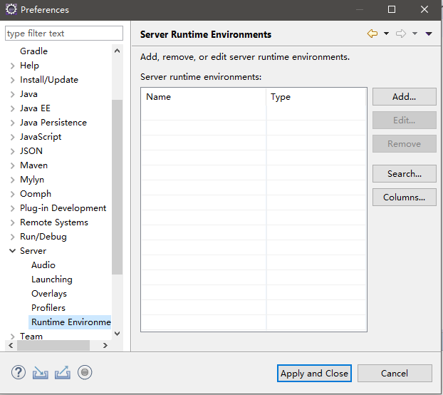

上图中，点击“add”的添加按钮，弹出如下界面：

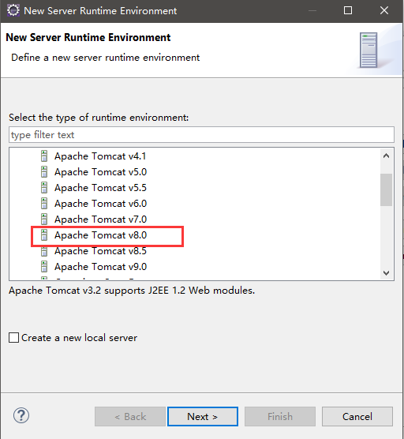

上图中，选择对应的Tomcat版本，继续：

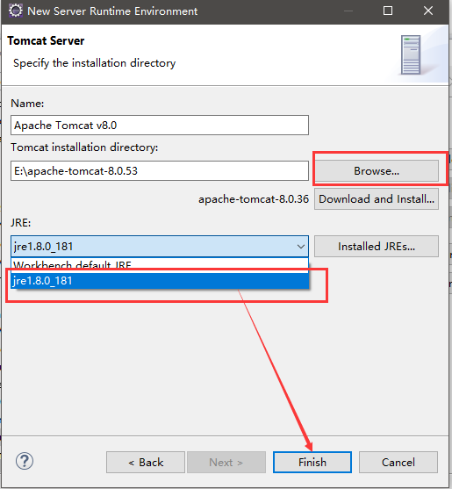

上图中，选择Tomcat的路径，以及JRE，点击“finish”，配置完毕。

## 2.6 设置 Build Path

在开发Web应用程序时，需要用到 Tomcat ，我们要将 Tomcat / lib 加入编译路径中。否则你会在建立 jsp 时，出现如下错误：

The superclass "javax.servlet.http.HttpServlet" was not found on the Java Build Path

在 Eclipse 中，点击菜单栏 Window->Preferences ， 点击 Java / Build Path / Classpath Variables :

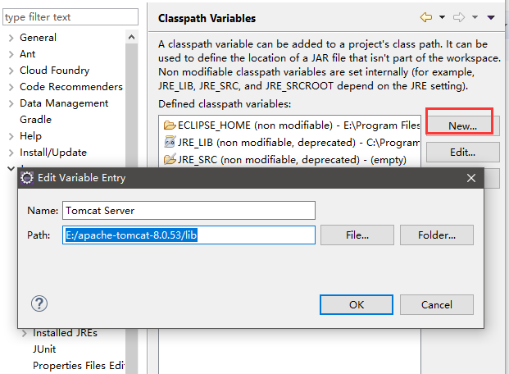

点击“New"新建名为“Tomcat Server”的变量，将Path设置为tomcat的安装位置中的lib目录（如上图所示），点击“OK”按钮。

接下来，添加 User Libraries。点击 Java / Build Path / User Libraries ，点击“New...”按钮，新建名为 Tomcat Server 的User Libraries。然后点击“Add External JARs...”按钮，将我们安装并使用的tomcal / lib 下的所有 jar 选中（Ctrl + A）并确定。完成后如图所示：

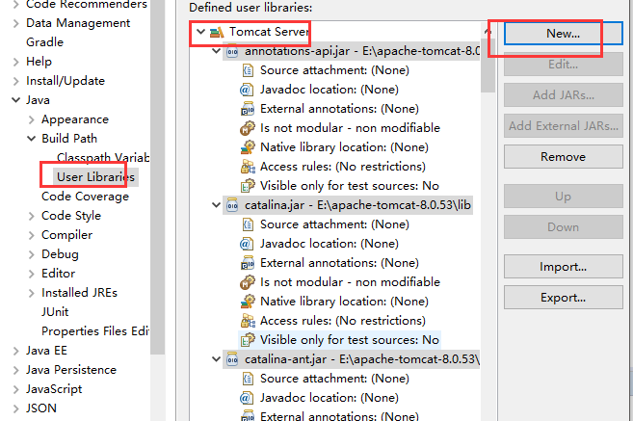

点击“OK”完成设置。

# 3.程序运行的原理

当在服务器上运行后，会生成与工程文件并列的一个文件夹：Servers。如下：（如果删掉了Servers文件夹，当重新运行时，文件夹又会自动生成）

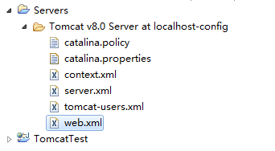

这个文件夹是Tomcat服务器的一个基本的配置。

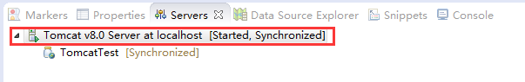

上图中表明，我们新建的项目已经部署到Tomcat服务器上去了，也就是看到了TomcatTest这个工程被发布出去了（发布的过程即：将写的工程打包以后放到Tomcat里）。

其实eclipse for EE已经包含了Tomcat服务的插件，但其也必须依赖Tomcat来启动。我们双击上图的红框部分，显示如下信息：

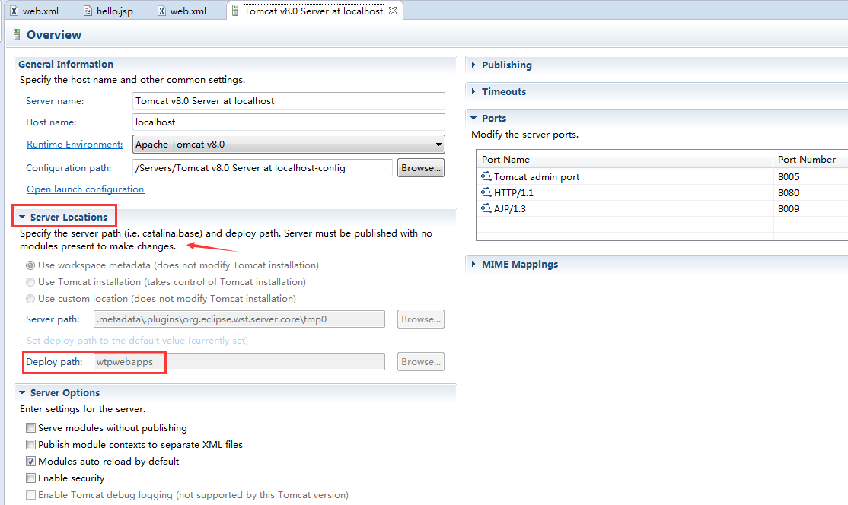

上图的红框部分表明，服务的部署是在eclipse里面（默认是放在工作空间里的.metadata文件夹下），而不是在Tomcat里面。我们来改一下，前提是工程并没有发布到Tomcat中去，那我们先把之前发布的版本删了吧（稍后重新发布）：

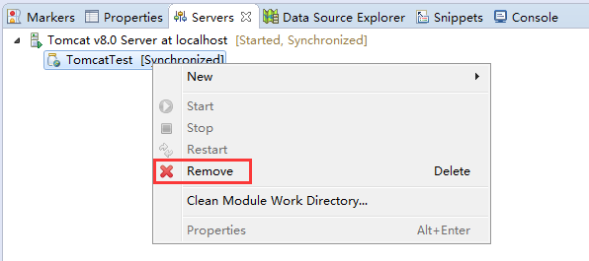

然后就可以修改部署的路径了：

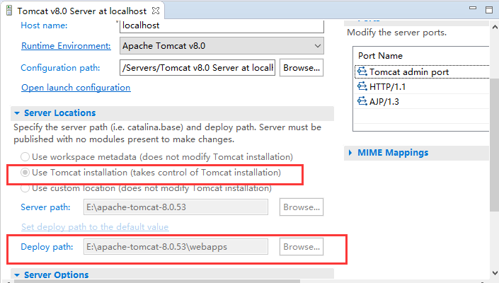

上图中，使用Tomcat的安装目录作为部署的位置，并修改部署的路径Deploy path（建议改成Tomcat的webapps目录下），然后保存即可。这时，**重新运行程序**。现在来到Tomcat的webapps目录下，发现多了一个TomcatTest文件夹（即工程文件名），并且文件夹下包含了工程文件中WebContent的内容：

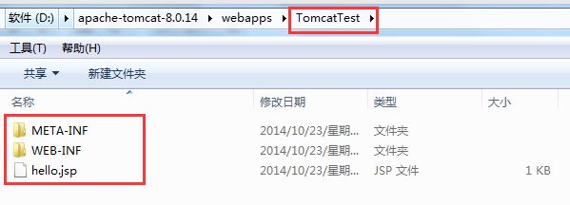

上图说明，说明这才是真正将程序发布到服务器上。

我们再来到Tomcat的work目录中，看一下编译之后的文件：

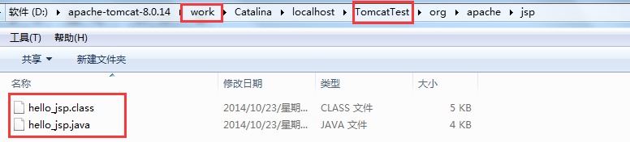​

上图表明，**Tomcat会先将jsp文件转为java文件，然后再把java文件编译为class文件，最终执行的是class文件**。

# 4.JSP的运行原理

* 只有当客户端第一次请求JSP时，才需要将其转换、编译（所以第二次浏览同样的网页时，速度会更快）
* Web服务器在遇到访问JSP网页的请求时，首先执行其中的程序片段，然后将执行结果以HTML格式返回给客户。
* 程序片段可以操作数据库、重新定向网页以及发送email等等，这就是建立动态网站所需要的功能。
* 所有程序操作都在服务器端执行，网络上传送给客户端的仅是得到的结果，对客户浏览器的要求最低。